ИТОГОВАЯ АТТЕСТАЦИЯ ПО ТЕХНОЛОГИИ
5 КЛАСС (ЮНОШИ)
Творческое задание
«Выполнение подставки для карандашей и ручек из бумаги»

Материалы и инструменты: бумага (картон), ножницы, клей.
Время проведения: 40 минут.
Задание: Выполнить коробку по предложенному чертежу развертки.

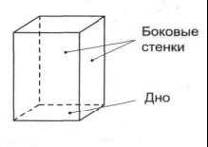
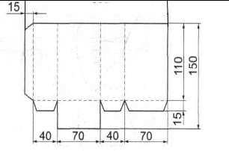

Ф.И.О учащегося_____________________________________________________

ОЦЕНОЧНАЯ ТАБЛИЦА

№  п/п | Критерии оценки | Количество  баллов | Баллы учащегося
1. | Наличие рабочей формы | 1
2. | Соблюдение правил техники безопасности. | 1
3. | Соблюдение порядка на рабочем месте. Культура труда | 2
4. | Разметка листа бумаги | 10
5. | Технология изготовления изделия:  -аккуратность вырезания  -изготовления изделия в соответствии с размерами. | 15
6. | Время изготовления | 1
 | Итого: | 30 баллов

КОНТРОЛЬНЫЕ ИЗМЕРИТЕЛЬНЫЕ МАТЕРИАЛЫ (КИМ) ДЛЯ ПРОВЕДЕНИЯ ИТОГОВОЙ АТТЕСТАЦИИ ПО ТЕХНОЛОГИИ 5 КЛАСС (ЮНОШИ)

Назначение КИМ - оценить уровень освоения обучающимися 5 класса Федерального государственного образовательного стандарта основного общего образования по технологии.
Форма проведения: творческое задание «Выполнение подставки для карандашей и ручек из бумаги».
Продолжительность выполнения работы: 40 минут.
Планируемые результаты обучения (умения):

- соблюдать правила ТБ и рационально организовывать рабочее место для выполнения графических работ;
- иметь представления о графическом изображении и развертки простейших изделий;
- знать инструменты для выполнения графических работ;
- знать линии и правила выполнения чертежа;
- умение читать чертежи разверток;
- выполнять по заданному алгоритму чертеж развертки коробочки, соблюдая при этом правила технического черчения;
- находить и устранять допущенные ошибки при выполнении чертежа развертки коробочки;
- изготавливать коробочку для мелких деталей из бумаги (картона) в соответствии с техническими условиями.

